江苏省仪征中学2021-2022学年度第一学期高二地理学科合格考导学案
课时22 我国的区域发展战略
研制者：祝修桃 审核者：刘永飞
班级：________ 姓名：_________学号：________授课日期：2021年___月____日
【课程标准及要求】
课程标准 | 学习目标
以国家某重大发展战略为例，运用不同类型的专题地图，说明其背景 | 1、我国宏观发展战略  2、长江经济带、京津冀协同发展战略
【导读——读教材，夯基础】
阅读必修二教材
【导学——培素养，引价值】
一、我国宏观发展格局
1. 含义：指对一定区域的________________和________________作出的整体谋划。
2. 特点：具有________、长期性、稳定性和________等。
3. 发展变化
（1） 改革开放前后：之前我国坚持区域_______战略；以后我国实行_______发展战略。
（2） 新时期：继续推动东部、中部、西部、东北四大地区________战略，同时重点推进长江经济带、京津冀协同发展等________新战略。
二、 我国重大的区域发展战略
1. 长江经济带发展战略
（1） 范围：包括长江流域上海、江苏等________个省区。土地面积占全国的21%，人口和经济总量均超过全国的________。
（2） 长江经济带战略定位：是我国具有全球影响力的________经济带；是我国________互动合作的协调发展带；
2. 京津冀协同发展战略
（1） 地理背景：京津冀同属华北要地，________十分突出。面临着________恶化、城市发展失衡、区域与城乡________不断扩大等突出问题。地缘相接、人缘相亲，地域一体、文化一脉，历史________、交往半径相宜。
（2） 战略目标：重点是疏解北京________功能，控制北京________，构建以首都为核心的世界级城市群，走出一条中国特色解决“________”的道路。
【导思——析问题，提能力】
易错提醒1 我国经济带可分为东、中、西三个经济带。
易错提醒2 长江经济带得天独厚的优势条件是铁路运输发达。
易错提醒3 长江流域存在的最主要生态环境问题是土地荒漠化。
易错提醒4 京津冀协同发展过程中，河北省战略定位是发展资源型产业。
易错提醒5 雄安新区发展过程中应把追求经济效益放在优先位置。
【导练——解例题，找方法】
京津冀协同发展是一项重大国家战略。读京津冀产业联系图，完成1～2题。
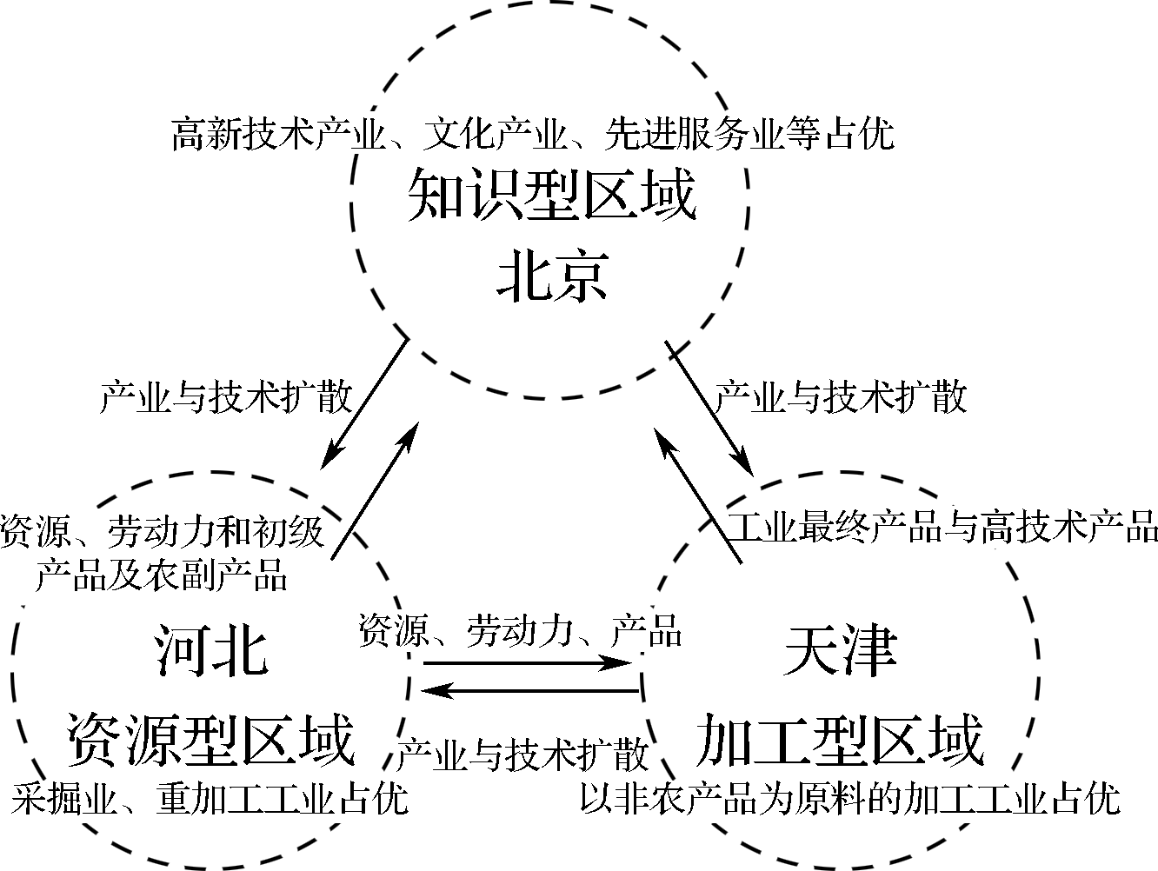
1.与京津相比，河北区域发展的优势条件是（ ）
A. 技术先进 B. 水源充足
C. 资源丰富 D. 气候优越
2. 京津冀协同发展，对北京的影响是（ ）
A. 加大了北京人口、交通和教育等压力
B. 疏解北京首都功能，优化城市空间结构
C. 拓展城市发展空间，加重了环境污染
D. 加快周边城镇化进程，促进区域协同发展

【课堂检测】
中国政府正在研究制定新的10年深入推进西部大开发的政策，同时倡议西部开发加强国际合作。据此回答1～2题。
1. 下列省份中属于西部大开发省份的是（ ）
A. 黑龙江、内蒙古 B. 陕西、山西
C. 宁夏、甘肃 D. 湖南、广西
2. 我国在西部大开发过程中注意了很多问题，下列叙述正确的是（ ）
① 注意改善生态环境
② 大力发展第三产业和高新技术产业
③ 借助沿边贸易优势，成为我国对外贸易、国际金融基地
④ 大力发展交通基础设施建设
⑤ 利用草场的资源优势，加强牧区建设，发展好畜牧业
A. ①②③ B. ②③④
C. ①③④ D. ①④⑤
【导悟——拓思维，建体系】

